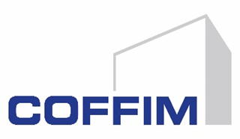

COMMUNIQUE DE PRESSE

Paris, le XX décembre 2020

Alexandre LECORNET est nommé Directeur délégué du développement résidentiel Île-de-France chez COFFIM

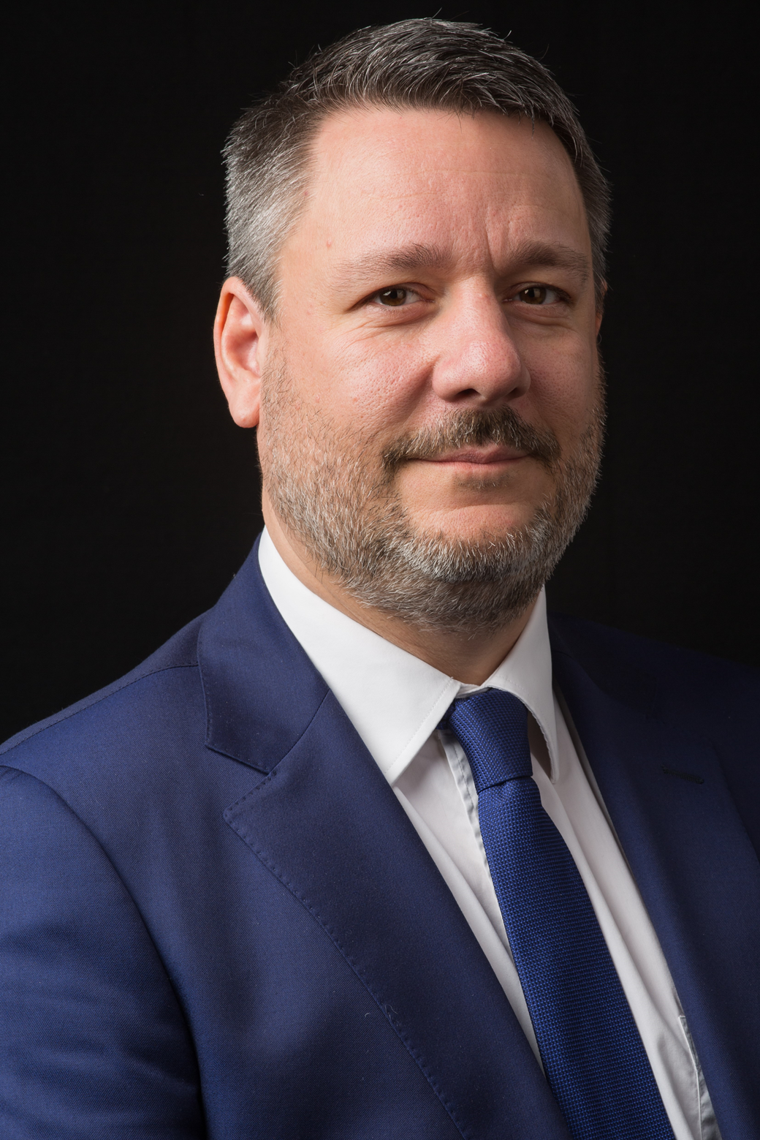
Le groupe familial de promotion immobilière COFFIM nomme Alexandre Lecornet Directeur délégué du développement résidentiel en Île-de-France.

Alexandre Lecornet aura pour principale mission de piloter l’ensemble du développement résidentiel du Groupe COFFIM en Île-de-France. Grâce à son expertise dans le domaine de la promotion et à sa connaissance des acteurs publics et privés, il devra élaborer et mettre en œuvre avec son équipe la stratégie de développement en tenant compte des spécificités territoriales.

Alexandre Lecornet rejoint donc COFFIM après 5 années au poste de Directeur du développement Île-de-France chez Pichet. Avant cela il avait passé 10 ans chez Bouygues Immobilier, d’abord comme Directeur de Programmes, puis Directeur d’Antenne, pour finalement prendre le poste de Directeur du Développement Régional sur l’Essonne et la Seine-et-Marne en 2013.
Diplômé d’un Master en Finance à l’ISC Paris, Alexandre Lecornet a débuté sa carrière en 2000 au sein de l’IEIF en tant qu’Analyste Immobilier. Il avait ensuite rejoint le Groupe Carrère en 2004 pour accompagner le Directeur de la Promotion dans le développement de l’entreprise au niveau national.

-------------------------------------------

Ce communiqué de presse est disponible sur le site www.groupe.coffim.fr

À propos de COFFIM
COFFIM est un groupe familial de promotion immobilière, spécialisé dans la réalisation de logements, de résidences services, d’immobilier d’entreprise ou d’hôtels à Paris intra-muros, en région parisienne et dans les grandes métropoles régionales Lyon et Marseille.
Acteur engagé, COFFIM suit depuis toujours avec passion les changements sociétaux et est convaincu du rôle majeur de la profession dans la création des villes de demain, pour les rendre intelligentes et durables, tout en diminuant l’impact environnemental.
C’est pourquoi COFFIM se tourne vers les nouvelles formes de l’habitat intégrant les effets de la révolution numérique afin d’offrir à ses clients le logement le plus adapté aux modes de vie, aux besoins actuels et futurs, tout en préservant l’environnement.

Le Groupe COFFIM - dirigé par Dominique DUTREIX (Président) et Thibault DUTREIX (Directeur Général) – ne cesse d’accroître son activité et d’innover. Avec plus de 10 000 logements en construction et en projets, 110 000 m2 de bureaux et un volume d’affaires de 1.4 milliard d’euros TTC (au 31/12/2019), COFFIM se positionne comme un acteur de référence de la Promotion Immobilière.

